Pressetext lang (zur öffentlichen Verwendung)

Erfolgreich ins MINT-Studium starten
MINTFIT Hamburg - Online-Plattform für Orientierungstests und E-Learning-Kurse der MINT-Fächer
Dr. Daniel Sitzmann

Zusammenfassung:
MINTFIT Hamburg richtet sich mit seinen kostenlosen Online-Orientierungstests und Blended E-Learning-Kursen an Schüler*innen, Studieninteressierte sowie Quereinsteiger, die ihre Kenntnisse in den MINT-Disziplinen selbstständig dahingehend überprüfen möchten, ob diese den grundsätzlichen Anforderungen eines MINT-Studiums in Deutschland genügen. Eine detaillierte automatisierte Auswertung des Testergebnisses ist anschließend die Grundlage für eine individuelle Lern-Empfehlung. Mit den verlinkten E-Learning-Kursen können die Wissenslücken anschließend aufgefrischt werden. Ziele des MINTFIT-Projektes ist das Herbeiführen einer langfristigen Verbesserung des Studienerfolges sowie eine Senkung der Studienabbruchquoten der MINT-Fächer.

Motivation: Sicherung des MINT-Nachwuchses
In den vergangenen Jahren wurden bundesweit vielfältige Bildungsprogramme entwickelt, um den MINT-Bereich – also die Disziplinen „Mathematik, Information, Naturwissenschaft und Technik“ – zu stärken und so einem „Fachkräftemangel“ entgegenzuwirken. Dies ist nur folgerichtig, da MINT-Absolventen wie z.B. Ingenieure als eine wichtige Säule der deutschen Wirtschaft angesehen werden, die zur Sicherung von Wachstum und Wohlstand in Deutschland beiträgt.
Besonders junge Menschen und Frauen gilt es zu begeistern die Vielfältigkeit des MINT-Bereichs zu erkennen und zur Aufnahme eines MINT-Studiums zu motivieren. Es ist wichtig, Schüler*innen, Studieninteressierte und Studierende einen zunehmend reibungslosen Start in ein MINT-Studium zu ermöglichen und diesen auch während des Studiums genügend Hilfestellungen bereitzustellen, um das Studium auch erfolgreich abschließen zu können.
Derzeit bricht im bundesweiten Schnitt rund ein Drittel der MINT-Studierenden (insbesondere in den Mathematiklastigen Studiengängen) das Studium vor dem Erreichen eines Abschlusses ab – in den Ingenieurwissenschaften ist es sogar fast jeder Zweite. Dies kann vielerlei Gründe haben, wie z.B. fehlendes Interesse an der Materie, falsche Studienentscheidung, Motivationsverlust, eine herausfordernde Lebenssituation, etc. – aber eben auch Überforderung. So scheitert ein nicht zu verachtender Anteil an komplexen Lerninhalten, bereits in den Eingangssemestern.
Insbesondere ist bei der Sicherung des MINT-Nachwuchses darauf zu achten, dass Hilfestellungen in den grundlegenden Fächern (Mathematik, Physik, Chemie und Informatik) vor und während eines MINT-Studiums angeboten werden. Hier kann an unterschiedlichsten Stellen angesetzt werden: Besonders sinnvoll ist es, bereits während der schulischen Oberstufe, also vor Beginn eines Studiums die fachlichen Kenntnisse optimal zu fördern und etwaige Defizite auszugleichen. Denn oft zeigt sich, dass das Niveau des Schulwissens der Studienanfänger*innen stark variiert und jeder mit individuellen Wissen in das Studium entlassen wird. Weitere Hilfestellungen stellen sich in Form von Brückenkursen am Übergang Schule-Hochschule oder als Vorkurse und durch die Unterstützung der Studierenden in den Eingangssemestern, dar. In Summe sollen diese Maßnahmen dazu beitragen, die Studienabbruchquoten in den MINT-Studiengängen deutlich zu senken und die Anzahl der gut ausgebildeten Absolventen ins Berufsleben zu steigern.

Abbildung 1: MINTFIT-Logo

Über das Projekt MINTFIT Hamburg
Eine dieser Maßnahmen bildet das Projekt MINTFIT Hamburg, das onlinebasierte Orientierungstests und E-Learning-Kurse für die MINT-Fächer anbietet. Ziel dieses Blended-Learning-Angebots ist es, Schüler*innen, Studieninteressierte sowie Quereinsteiger, die ein MINT-Studium planen, eine Hilfestellung bei der Einschätzung der eigenen naturwissenschaftlichen Kenntnisse zu bieten und auf diese Weise den Übergang von Schule zu Hochschule reibungsloser und erfolgreicher zu gestalten.
In der ersten Projekt-Förderphase (2014-2016) begannen dazu die Arbeiten am Konzept eines Online-Mathematik-Orientierungstests, dieses fand im September 2015, mit der offiziellen Test-Veröffentlichung, einen Abschluss. Seitdem steht der Onlinetest kostenlos auf der MINTFIT-Webseite zur Verfügung. Zusätzlich bietet MINTFIT in Kooperation mit den E-Learning-Anbietern OMB+ und viaMINT Online-Mathematikkurse an, mit denen fehlendes Wissen (nach Testbeendigung) wiederholt und vertieft werden kann.
In der zweiten Projekt-Förderphase (2016-2018) begann im Sommer 2016, neben der Verfeinerung und Verbesserung des Mathematik-Online-/Präsenz-Angebotes, die Entwicklung eines Konzeptes für einen Physik-Onlinetest, der im Frühjahr 2018 online zur Verfügung gestellt wurde. Zudem fanden erstmals kostenlose Präsenzveranstaltungen, wie das einwöchige „Mathe-Camp“ sowie das semesterbegleitende „Mathe-Training“ statt.
Derzeit befindet sich das Projekt MINTFIT in einer dritten Förderphase (2018-2020), in der das bestehende Angebot (Test- und Onlinekurse) stetig weiterentwickelt und verfeinert wird. Seit Herbst 2019 ist eine vollständig überarbeitete Version des Physiktests verfügbar, welcher durch den ebenfalls 2019 veröffentlichten Physikkurs ergänzt wird.
Darüberhinaus wurde das „Mathe-Training“ zum „MINT-Training“ umbenannt und dessen Inhalte um den Bereich Physik erweitert. Neben dem alljährlichen „Mathe-Camp“ fand nun erstmals auch ein „Physik-Camp“ statt, welches das MINTFIT Physik-Angebot komplementierte.
Neben dem Mathe- und Physik-Onlinetest wurde im Herbst 2019 das Testangebot um einen Chemie-Onlinetests erweitert - ein zugehöriger Chemie-Kurs als Ergänzung für den Onlinetest ist bereits in der Entwicklung. Zur Erweiterung des Test-Portfolios wird derzeit ein Testangebot im Fachbereich der Informatik erstellt, welches Ende 2019 ebenfalls online verfügbar sein wird. Anschließend ist die Realisierung eines ergänzenden Informatik-Kurses angesetzt.

MINTFIT ist ein Verbundprojekt der Hamburger Hochschulen - Hochschule für Angewandte Wissenschaften Hamburg (HAW), HafenCity Universität (HCU), Technische Universität Hamburg (TUHH), Universität Hamburg (UHH) sowie dem Universitätsklinikum Hamburg-Eppendorf (UKE) und wird gefördert von der Hamburger Behörde für Wissenschaft, Forschung, Gleichstellung und Bezirke (BWFGB).

MINTFIT Online-Angebot

Funktionsweise der Online-Tests
Die MINTFIT-Onlinetests dienen zur selbstständigen Überprüfung und Einschätzung der individuellen Fachkenntnisse in den MINT-Disziplinen vor Beginn eines Studiums. Ziel ist es, mit einem schnellen und einfachen Feedback die Testteilnehmer*innen zu informieren, ob diese mit ihrem derzeitigen Wissensstand, ausreichend auf die fachlichen Anforderungen eines MINT-Studiums vorbereitet sind oder weitere Lernanstrengungen im Vorfeld empfehlenswert wären.
Zur Testteilnahme können sich Interessierte der MINT-Fächer auf der MINTFIT-Webseite anmelden und anschließend direkt mit den Tests starten – von überall, zu jeder Zeit sowie kostenlos und anonym.
Folgende Onlinetests bietet MINTFIT derzeit an:

Mathematiktest
Der Test ist, neben dem Vorbereitungsteil, in zwei weitere Teile gegliedert: „Grundwissen I“ fragt mathematisches Grundlagenwissen ab, wie z.B. Bruch- und Potenzrechnung. „Grundwissen II“ hingegen prüft eher aufbauende Kenntnisse wie beispielsweise Differenzial- und Integralrechnung. Jeder der beiden eigenständigen Testabschnitte ist für eine Bearbeitung in etwa 45 - 60 Minuten konzipiert. Dabei sind die Aufgaben so gestellt, dass die Eingabe recht intuitiv und technisch so einfach wie möglich ist. Dazu wird in einem einführenden Tutorial die Eingabe mathematischer Ausdrücke erläutert und während des gesamten Tests eine Syntaxhilfe angeboten.
Bei der Bearbeitung jedes Tests bestehen vielerlei Freiheitsgrade: Jeder Testteil kann einzeln und in gewünschter Reihenfolge bearbeitet sowie jederzeit unterbrochen und an gleicher Stelle fortgesetzt werden. Im Sinne einer Selbsteinschätzung ist es aber empfehlenswert, diesen am Stück zu bearbeiten und Hilfsmittel wie Taschenrechner oder Formelsammlungen nicht zu nutzen, da diese das Ergebnis verfälschen können.
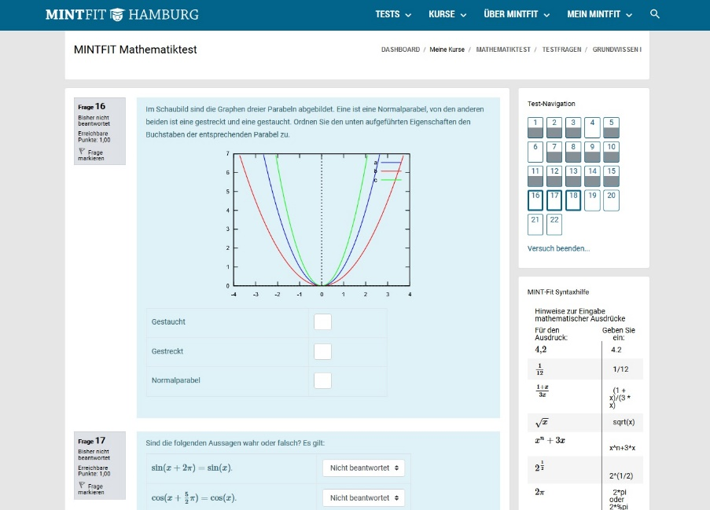

Abbildung 2: Beispielaufgabe des Mathe-Onlinetests

Physiktest
Der Physiktest verfügt lediglich über einem Testteil und besteht aus der Abfrage grundlegender Themen der Physik (Mechanik, Elektrizitätslehre etc.). Hierbei werden Physik-Wissen, der Umgang mit Formeln und die Rechenfertigkeit geprüft. Die Verwendung einer Formelsammlung sowie eines Taschenrechners sind erlaubt. Auch hier werden eine Syntaxhilfe sowie eine Liste mit Konstanten zur Verfügung gestellt. Die Bearbeitungszeit beträgt ca. 60 Minuten, wobei die Möglichkeit besteht, den Test jederzeit zu unterbrechen und wiederaufzunehmen.
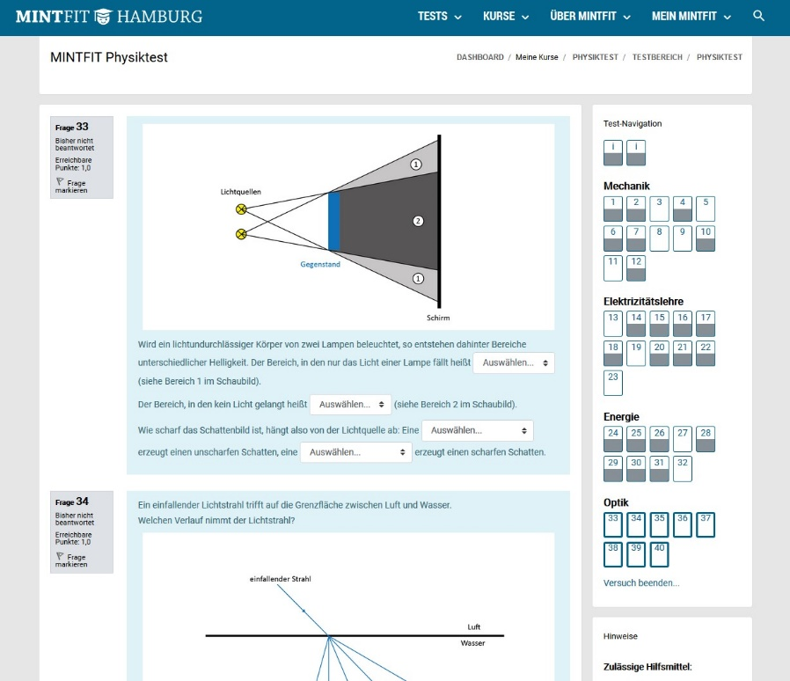

Abbildung 3: Beispielaufgabe des Physik-Onlinetests

Chemietest
Der Chemietest verfügt lediglich über einen Testteil und besteht aus der Abfrage grundlegender Themen der Chemie (Zustandsformen, chemische Reaktionen etc.). Auch hier werden Chemie-Wissen, der Umgang mit chemischen Formeln und Strukturen sowie die Rechenfertigkeit geprüft. Die Verwendung des Periodensystems, einer Formelsammlung sowie eines Taschenrechners sind erlaubt, zudem wird eine Syntaxhilfe zur Verfügung gestellt. Die Bearbeitungszeit beträgt ca. 45-60 Minuten, wobei die Möglichkeit besteht, den Test jederzeit zu unterbrechen und wiederaufzunehmen.
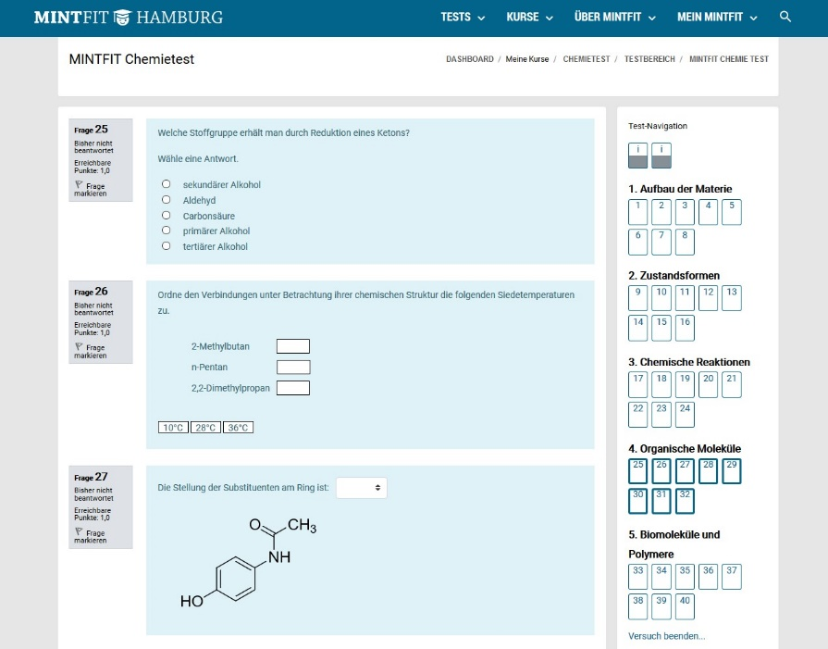

Abbildung 4: Beispielaufgabe des Chemie-Onlinetests

Informatiktest
Der Informatiktest verfügt lediglich über einen Testteil und besteht aus zusammenhängenden Aufgabenblöcken, die grundlegende Themen der Informatik (Logik, Programmieren, Algorithmen etc.) abfragen. Alle Aufgaben können im Kopf oder mithilfe von Stift und Papier gelöst werden. Die Bearbeitungszeit beträgt ca. 60 Minuten, wobei die Möglichkeit besteht, den Test jederzeit zu unterbrechen und wiederaufzunehmen.
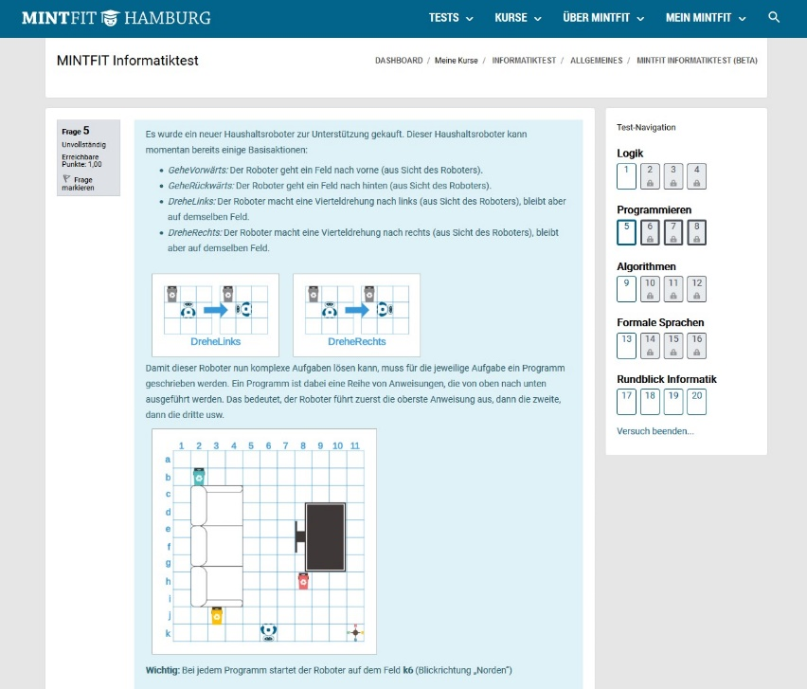
Abbildung 5: Beispielaufgabe des Informatik-Onlinetests

Nach Bearbeitung eines Onlinetests
Nach Bearbeitung der Aufgaben des gesamten Tests, oder eines Testteils kann dieser elektronisch „abgegeben“ werden. Dadurch erfolgt eine automatische Korrektur in Echtzeit: Musterlösungen sowie weitere allgemeine Hinweise zu jeder Aufgabe werden vom System generiert.
Als Ergebnis erhalten die Testteilnehmer*innen einerseits die Auswertungen ihrer eingegebenen Lösungen im Vergleich zur Musterlösung und können anhand der vielfältigen Hinweise (wie z.B. die Angabe von Rechenregeln, Formeln oder die Berücksichtigung von Folgefehlern) Lösungswege und etwaige Fehler besser nachvollziehen.
Andererseits wird eine nach Themengebieten aufgeschlüsselte, individuelle Lernempfehlung generiert, die Schwächen bezogen auf das erwartete Kenntnisniveau aufzeigt. Die Identifikation etwaiger Lernbedarfe erfolgt dabei in Form prozentualer Auswertungen, einer grafischen Darstellung durch „Sternchen und Medaillen“ und durch sensible Beschreibungstexte, um demotivierende Momente zu vermeiden.
Die Ergebnis- und Empfehlungstabelle verweist gezielt zu entsprechenden Kapiteln in den angeschlossenen E-Learning-Kurse, um den Wissensstand in den Leistungsschwächeren Themen selbstständig auffrischen zu können.
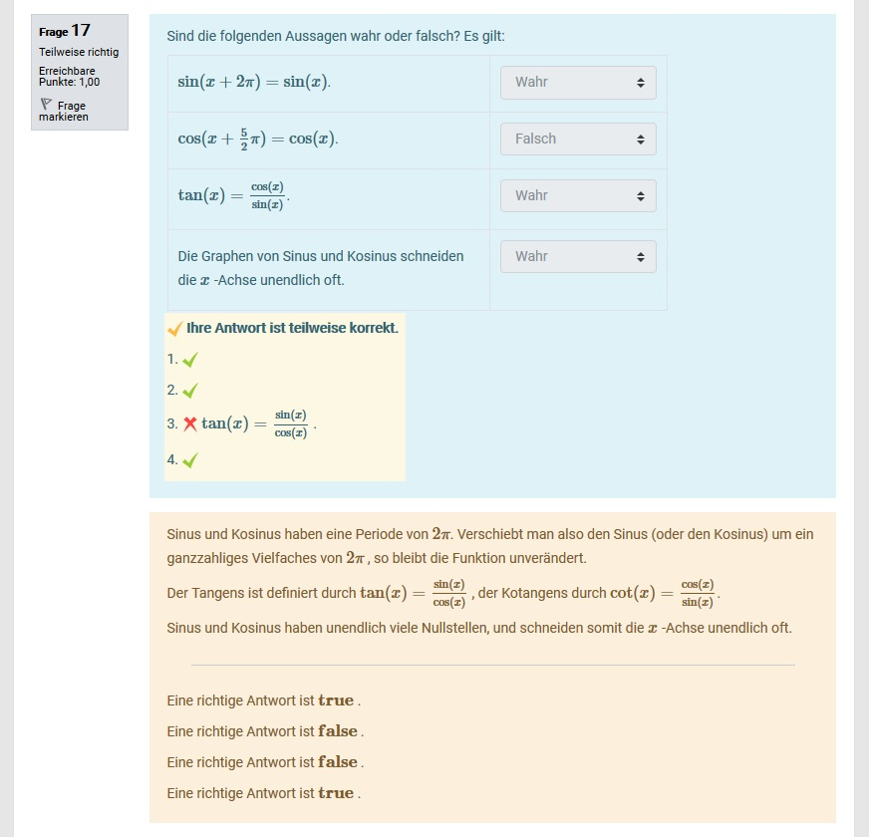

Abbildung 6: Musterlösung einer Aufgabe am Beispiel des Mathetests
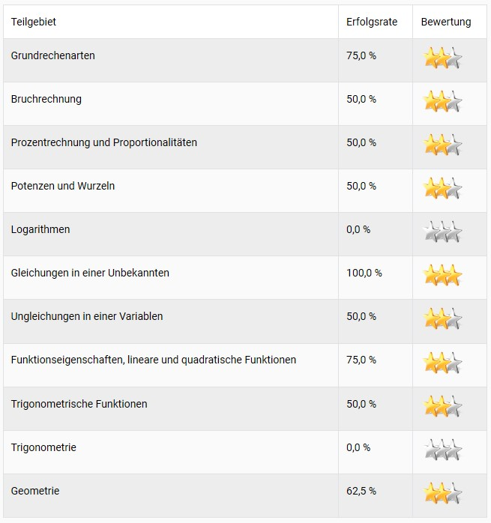

Abbildung 7: Bewertungsskala am Beispiel des Mathetests

Auffrischen von Wissen durch E-Learning-Kurse
Der große Mehrwert des MINTFIT-Systems besteht in der Kombination von Orientierungstest und angeschlossenen Onlinekursen, die das gezielte Springen zu einzelnen Themenblöcken ermöglicht. Wurde beispielsweise durch den Test im Themenbereich „Logarithmen“ eine Schwäche identifiziert –Aufgaben zu diesem Thema konnten vom Testteilnehmer also überwiegend nicht fehlerfrei beantwortet werden –, empfiehlt MINTFIT diesen zu vertiefenden bzw. aufzufrischen. D.h., es wird zum entsprechenden Kapitel der angeschlossenen Onlinekursen verlinkt. Bei weiteren Lernempfehlungen wird analog verfahren. Insgesamt müssen also nur individuell notwendige Aspekte erneut angeschaut werden. Im Vergleich dazu müssten ansonsten komplette Onlinebrückenkurse durchgearbeitet werden: Dies verlangt mit durchschnittlichen Bearbeitungsdauern von 60-80 Stunden aber sehr viel Disziplin, Motivation und Geduld.

Mathematik
MINTFIT setzt im Bereich Mathematik für das E-Learning auf zwei externe Partner:

OMB+
Der „Online-Mathematik-Brückenkurs+“ (OMB+) ist ein überwiegend textbasiertes E-Learning-Angebot für Mathematik. Mithilfe erklärender Texte, interaktiver Bilder, Übungsaufgaben und Tests besteht eine interaktive Möglichkeit für die Studienvorbereitung. Als gemeinsames Produkt von zahlreichen deutschen Hochschulen wird der Test u.a. von den TU9 (Allianz führender Technischer Universitäten) sowie der Deutschen Physikalischen Gesellschaft empfohlen und ist deutschlandweit etabliert. OMB+ nutzt als offiziellen Einstufungstest den MINTFIT-Test.

viaMINT
ViaMINT (videobasierte interaktive Vorkurse) bietet als Ergänzung zu den traditionellen Vorkursen, ein vielfältiges, kostenloses Lernprogramm, bestehend aus Videos, vielen Beispielen und Übungsaufgaben. Anschauliche Erklärungen, interaktives Lernen und ein sofortiges Ergebnis-Feedback verhelfen die etwaigen Wissenslücken aufzuarbeiten. Die Online-Lernumgebung „viaMINT“ ist ein Teilprojekt der Fakultät Technik und Information im Rahmen des Projekts „Lehre lotsen – Dialogorientierte Qualitätsentwicklung für Studium und Lehre“ der Hochschule für Angewandte Wissenschaften Hamburg (HAW).

MINTFIT Physikkurs
Mithilfe des MINTFIT Physikkurses können grundlegende Themen (Mechanik, Elektrizitätslehre etc.) kennengelernt und aufgearbeitet werden. Durch interaktive Bilder und kleine Wissenstests lassen sich Zusammenhänge leichter erkennen und Wissenslücken schließen.
Der MINTFIT Physikkurs wurde als Ergänzung zu dem Physik-Onlinetest entwickelt. Die Erstellung des Kurses erfolgte im Rahmen eine Kooperation zahlreicher Universitäten.

MINTFIT Chemiekurs
Der Chemiekurs befindet sich derzeit in der Entwicklung.

MINTFIT Informatikkurs
Der Informatikkurs befindet sich derzeit in der Entwicklung.
Struktur des MINTFIT Test- und Kurs-Angebots
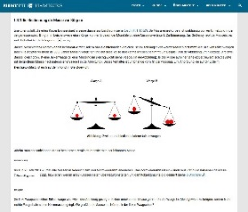
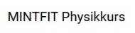
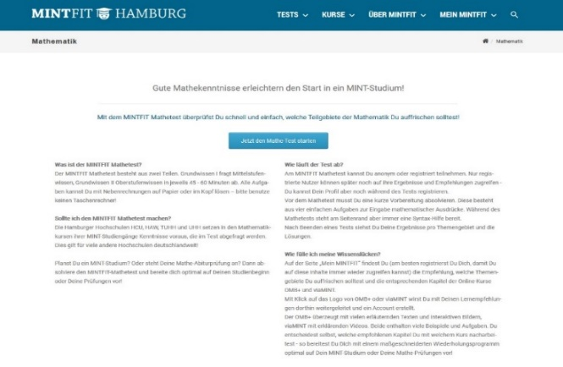
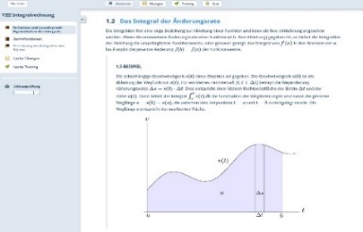
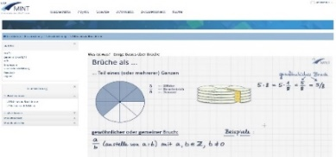
Onlinekurse*
http://www.mintfit.hamburg
Empfehlung und Feedback
⭥
⭥
Orientierungstest
(Am Beispiel Mathetest)
⭥
*Die Onlinekurse für Chemie und Informatik befinden sich derzeit in Entwicklung

Abbildung 8: Struktur des MINTFIT Test- und Kurs-Angebots

MINTFIT Präsenz-Angebot

Ausschließliches E-Learning bzw. Online-Lernen weist im Allgemeinen einige Schwächen auf, wie z.B. Probleme des Alleinlernens (Selbstdisziplin, Motivation, Isolation, fehlende Möglichkeit des Nachfragens und so Missdeutungen des Inhalts, etc.). Um diese abzuschwächen, verfügt MINTFIT im Sinne des Blended Learning – also einer Kombination aus E-Learning und klassischer Präsenzlehre -über weitere Präsenzveranstaltungen, die derzeit aus dem „Mathe-Camp“ und „Physik-Camp“ sowie dem „MINT-Training“ bestehen.

Mathe-Camp und Physik-Camp
Die Camps finden in der Regel einwöchig im Frühjahr und (Spät-)Sommer statt und gestalten sich wie folgt: Vormittags wird eine interaktive Vorlesung in einer Gruppe von maximal 30 Teilnehmer*innen gehalten, die Elemente der Online-Lernplattformen OMB+/viaMINT (Mathematik) bzw. den MINTFIT Physikkurs nutzt. Die MINTFIT-Camps sind nicht nur eine Wiederholung der Schulmathematik bzw. -physik, sondern dienen gleichzeitig als Einführung in das selbstständige Arbeiten mit den kostenlosen Lernplattformen. Nachmittags werden die Inhalte in Kleingruppen (max. 15 Personen) geübt und gefestigt sowie ein thematischer Ausblick auf den nächsten Kurstag geboten. Nach Möglichkeit soll in den Camps individuell auf die Vorkenntnisse und Bedürfnisse der Teilnehmer*innen eingegangen werden. Das Camp-Angebot wird derzeit um die Fächer Chemie und Informatik erweitert.

MINT-Training (derzeit nicht im Angebot)
Anknüpfend oder ergänzend zum Camp-Angebot besteht die Möglichkeit am wöchentlichen MINTFIT MINT-Training teilzunehmen, welches sich an Studieninteressierte, Erstsemester und Schüler*innen der Oberstufe richtet. Hierbei werden Mathematik- und Physikgrundlagen mithilfe der zugehörigen Online-Kursen sowie durch individuelle Betreuung von Tutor*innen erarbeitet, um eventuelle Wissenslücken zu füllen. Auf diese Weise werden Tutoren zu Lernbegleitern, die als soziale und motivationale Komponente die Nutzung der Onlinetools unterstützen. In Kürze wird auch hier das Angebot um die Fächer Chemie und Informatik ergänzt.
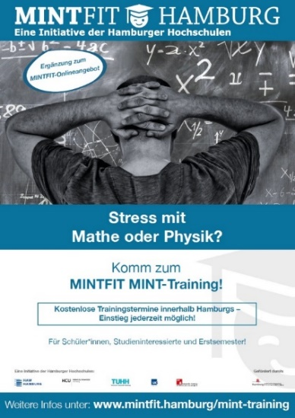
Keine der MINTFIT Veranstaltungen ist als Konkurrenz zu klassischen Lehrveranstaltungen zu verstehen. Vielmehr soll eine Hilfe zur Selbsthilfe geboten werden. Es wird ein Anstoß zur Nutzung der bestehenden Ressourcen vermittelt und so das Verständnis bei Lernern verfestigt, dass sich Fragen und Probleme in vielen Fällen auch eigeninitiativ durch Onlineangebote wie MINTFIT lösen lassen.

Abbildung 9: Beispielaufgabe des Mathe-Onlinetests

Auswahl der Inhalte und Qualitätssicherung

Mathematik
Inhaltlich orientiert sich der MINTFIT Mathetest und die angeschlossenen Onlinekurse – wie auch die MIN-Fakultät der UHH, die HCU, die TUHH oder die TU9-Universitäten in Deutschland - an dem Mindestanforderungskatalog für Mathematik der Arbeitsgruppe COSH (Cooperation Schule Hochschule).
Dieser Katalog formuliert Inhalte und Kompetenzen, welche Abiturientinnen und Abiturienten mindestens beherrschen sollten, um erfolgreich ein Wirtschaftsingenieurs- oder MINT-Studium zu beginnen.
COSH-Katalog
Mathematische  Kompetenzen: | Probleme lösen, systematisch vorgehen, Plausibilitätsüberlegungen anstellen, mathematisch kommunizieren und argumentieren
Elementare Algebra: | Grundrechenarten, Bruchrechnen, Prozentrechnung, Potenzen und Wurzeln, Gleichungen mit einer Unbekannten, Ungleichungen mit einer Unbekannten, Elementare Geometrie/Trigonometrie
Analysis: | Funktionen, Differenzialrechnung, Integralrechnung
Lineare Algebra und  Analytische Geometrie | Orientierung im zweidimensionalen Koordinatensystem, Lineare Gleichungssysteme, Grundlagen der anschaulichen Vektorgeometrie
Stochastik | ist derzeit kein Teil des COSH-Katalogs.

Die Testinhalte wurde analog zu diesem Katalog entwickelt und in mehreren Iterationen an Schulen mit der Zielgruppe getestet und die Aufgaben dahingehend justiert, dass durch sie eine optimale Einschätzung des Wissensstandes und das Aussprechen von weiteren Lernempfehlungen möglich wird. Zur Qualitätssicherung wurden diese durch verschiedene Hochschulen geprüft.

Physik
Die Auswahl der Themen für den MINTFIT Physiktest und -kurs orientiert sich am Hamburger Bildungsplan für die Sekundarstufe I an Gymnasien bzw. demjenigen für die Jahrgangsstufen 5-11 an Stadtteilschulen und wurde mit den Ergebnissen der DPG-Studie „Physik in der Schule“, in der die Lehrpläne aller Bundesländer untersucht wurden, abgeglichen. Die Darstellung sowie die Methoden, insbesondere die mathematischen Methoden (z.B. Vektordarstellung oder Integralrechnung), gehen über das Niveau der Mittelstufe hinaus und bereiten dadurch ein MINT-Studium gezielt vor. Die einzelnen Themen können dabei den Themenfeldern Mechanik, Elektrizitätslehre, Energie und Optik zugeordnet werden.
Zunächst wurden die Testinhalte in einer Pilotphase an Schulen und beim Einsatz im 1. Semester von MINT-Studiengängen überprüft und weiterentwickelt. Die Entwicklung der Kursinhalte erfolgte schwerpunktmäßig im Rahmen der Kooperation Online-Brückenkurs Physik. Derzeit läuft ein weiterer Zyklus der Qualitätssicherung bei dem gleichzeitig eine Bewertung der Inhalte in „dringend empfohlen“, „empfohlen“ und „für Interessierte“ erfolgt.

Chemie
Für die Erstellung eines Themenkatalogs für den MINTFIT Chemietest wurden die Bildungspläne aller Bundesländer der Bundesrepublik sowie Empfehlungen zu naturwissenschaftlichen Bildungsstandards zahlreicher chemischer Gesellschaften und Organisationen herangezogen, da bisher kein einheitlich geltender Mindestanforderungskatalog für Chemie existiert.
MINTFIT sieht sich als Brückenprojekt zwischen Schule und Hochschule, sodass bei der Themenauswahl besonders Wert auf die Anforderungen der Erstsemesterstudiengänge mit Chemieanteilen gelegt wurde. Bedingt durch das Spiralcurriculum im Fach Chemie erfolgte die Einteilung der erarbeiteten Fragen in die drei Schwierigkeitsstufen leicht (Grundwissen aus Sekundarstufe I), mittel (Grundwissen aus Sekundarstufe II) und schwer (Wissen und Kompetenzen auf Abiturniveau und erwartetes Niveau in Eingangssemestern).

Informatik
Für den MINTFIT-Informatiktest erfolgte die Themenauswahl anhand der folgenden Kriterien:
• Lehrpläne der Bundesländer zum Fach Informatik
• Curricula der Hamburger Hochschulen HAW, HCU, TUHH und UHH
• Auswertung einer bundesweiten Umfrage unter Hochschuldozent*innen
Der Vergleich der Lehrpläne erfolgte anhand der gymnasialen Lehrpläne aller Bundesländer für die Mittel- und Oberstufe. Die einzelnen Lehrinhalte wurden zuvor aufgestellten Kategorien zugeordnet. Um den Vergleich mit den Curricula der Hochschulen zu ermöglichen, wurden die Kategorien den folgenden Fachgebieten zugeordnet: Theoretische Informatik, Praktische Informatik, Angewandte Informatik, Technische Informatik, und explizite Schulthemen. Dasselbe Verfahren wurde für die Curricula der vier oben genannten Hamburger Hochschulen angewandt. Als vorläufige Testthemen wurden diejenigen ausgewählt, die in den Lehrplänen von mehr als der Hälfte der Bundesländer stehen und sich in mindestens der Hälfte der Hochschulcurricula in der Studieneingangsphase oder als Pflichtfach in späterer Semester wiederfinden. Zudem wurde eine deutschlandweite Umfrage unter Informatiklehrenden durchgeführt, um zu ermitteln, welches Vorwissen diese erwarten. Basierend auf dieser Umfrage wurde die endgültige Themenauswahl getroffen.
Alle Fragen im Informatiktest sind ohne informatikspezifisches Vorwissen lösbar und wurden von Fachwissenschaftlern verschiedener Hamburger Hochschulen geprüft. Zudem floss in die Entwicklung der Fragen das im Rahmen von Schultests gesammelte Feedback teilnehmender Schüler*innen ein.

Erfolgskonzept MINTFIT
Hochschulen haben ein großes Interesse daran, MINT‐Studieninteressierte frühzeitig zu erreichen und diese für die fachlichen Anforderungen im Studium zu sensibilisieren. Eine gute Vorbereitung verhilft in den Eingangssemestern, das individuelle Studienerlebnis und den Studienerfolg nachhaltig zu verbessern. MINTFIT setzt mit seinem Onlinetest- und Präsenzangebot direkt an diesem Punkt an und erfreut sich daher sehr großer Beliebtheit: Neben der Nutzung als Orientierungstest vor dem Studium, kommt MINTFIT an Hamburger Hochschulen (TUHH und HCU) als Prüfungsvorleistung und zum Erreichen von Bonuspunkten zum Einsatz.
Perspektivische Ziele sind die weitere Optimierung der MINTFIT-Plattform (Usability und mobile Apps), die Ergänzung anderer MINT-Disziplinen (Biologie etc.) und die Etablierung weiterer Kooperationen, um das Produkt auf nationaler Ebene nachhaltig zu verstetigen.

Weitere Informationen und Kontakt
Das Webangebot von MINTFIT Hamburg steht allen Interessierten kostenfrei zur Verfügung:
http://www.mintfit.hamburg

Weiterführende Hinweise und Informationen:
http://www.mintfit.hamburg/presse

Detailfragen und Möglichkeiten zur Kooperation:
kontakt@mintfit.hamburg

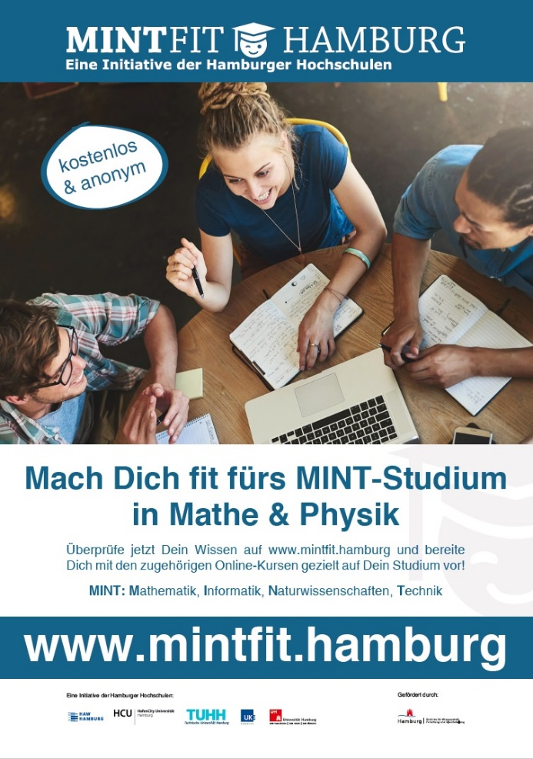

Abbildung 10: Poster zu MINTFIT

Sie möchten mehr über MINTFIT erfahren?
Weitere Informationen finden Sie unter https://www.mintfit.hamburg
Sprechen Sie uns gerne jederzeit an!

Ihre Ansprechpartner sind:

Allgemeine Fragen:
Svenja Hartmann, UHH, Tel.: +49 40 42838 8112 svenja.hartmann@mintfit.hamburg

Fachliches Mathematik:
Dr. Helena Barbas, TUHH, Tel.: +49 40 42878 3877 mathe@mintfit.hamburg

Fachliches Physik:
Dr. Ute Carina Müller, UHH, Tel.: +49 40 8998 6641 physik@mintfit.hamburg

Fachliches Chemie:
Dr. Sina Meiling, UHH, Tel.: +49 40 42838 8116 chemie@mintfit.hamburg

Fachliches Informatik:
Fabian Hamann, TUHH, Tel.: +49 40 42878 2474 informatik@mintfit.hamburg

Projektleitung:
Dr. Daniel Sitzmann, UHH, Tel.: +49 40 42838 8398 daniel.sitzmann@mintfit.hamburg

https://www.dpg-physik.de/veroeffentlichungen/publikationen/studien-der-dpg/studie-physik-in-der-schule (Stand 9.12.2019)
https://lx3.mint-kolleg.kit.edu/onlinekursphysik/html/sectionx1.1.0.html (Stand 9.12.2019)

